**Лабораторная работа №6**

Знакомство с правилами композиции и применение принципов гештальта при проектировании основных элементов пользовательского интерфейса

**Цель работы:** Познакомиться с основными правилами композиции, изучить принципы гештальта. Спроектировать основные элементы пользовательского интерфейсов с учётом принципов гештальта.

1. Проанализировать различные сайты, веб-приложения, мобильные приложения, сервисы и найти в них примеры использования гештальт-принципов. Необходимо найти применение каждого принципа гештальта. Отобразить скриншот с сайта с применением принципов гештальта и описать эти принципы.

Примеры использования гештальт-принципов в дизайне

**1. Принцип близости:**

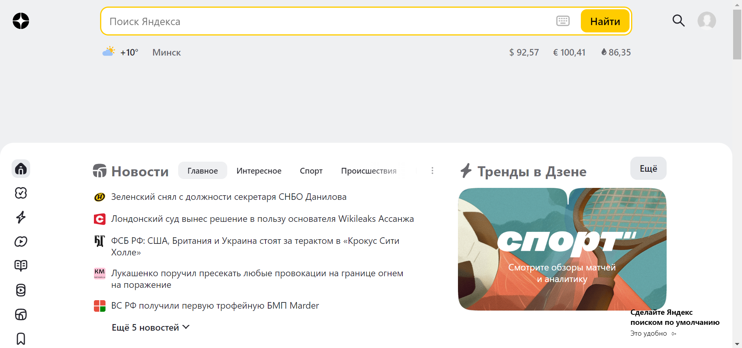

Описание: на главной странице Дзен элементы интерфейса сгруппированы по функционалу: поиск, вкладки, валюта, главные новости, спорт и т.д. Это позволяет пользователю быстро ориентироваться и находить нужные функции.

1. **Принцип сходства:**



Описание: в логотипе Steam используется один стиль и шрифт, что создает эффект завершенности.

1. **Принцип симметрии:**



Описание: на главной странице нас встречает симметричное изображение продукта Nike, что создает ощущение баланса и порядка.

1. **Принцип общего направления (общей судьбы):**

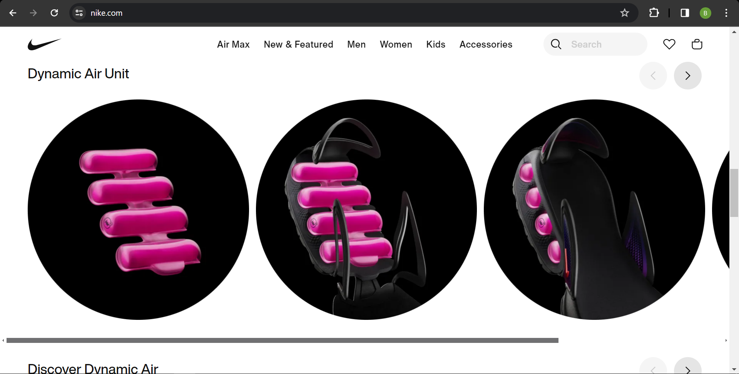

Описание: Nike плавно показывает внутренности своих кроссовок постепенно добавляя деталей.

1. **Принцип общей области (взаимосвязи):**

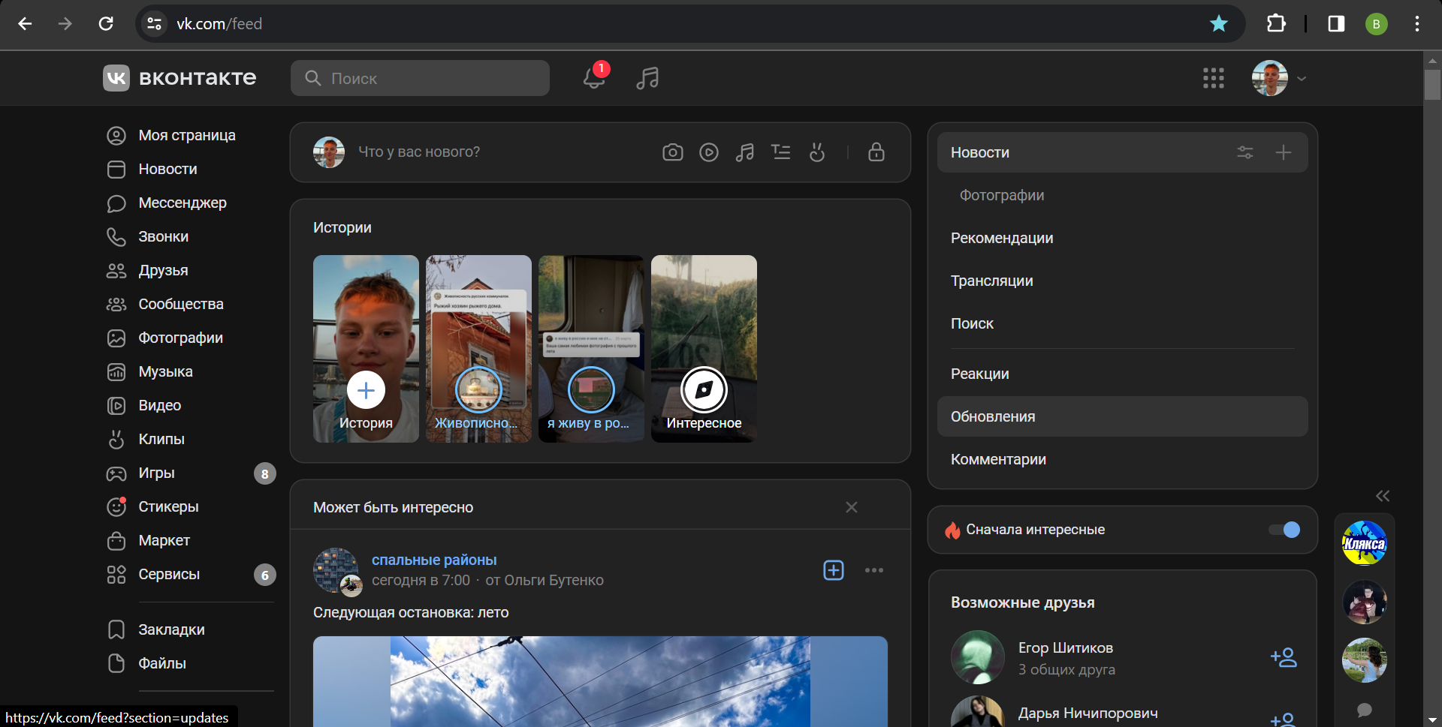

Описание: ВК разбивает функционал и контент по разным логическим блокам.

1. **Принцип завершённости**

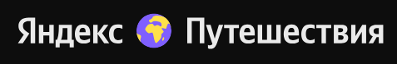

Описание: Логотип Яндекс Путешествия представляет собой название компании Яндекс, подраздел их деятельности «Путешествия» и лого в виде планеты.

1. **Принцип непрерывности**

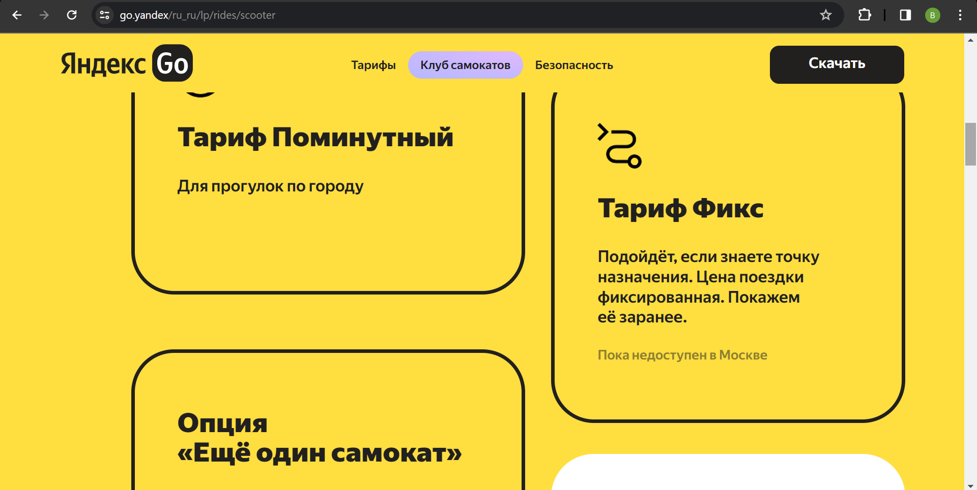

Описание: В Яндекс принципу непрерывности соответствует описание плюсов и тарифов самокатов, которые расположены по одной кривой.

1. **Принцип соотношения фигуры и фона.**

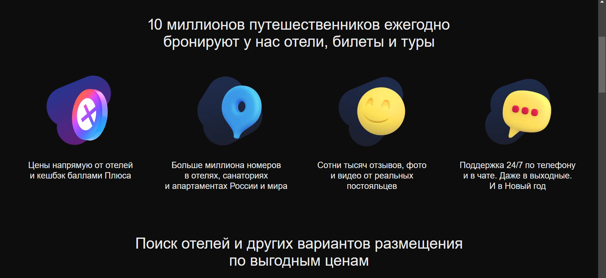

Описание: Яндекс демонстрирует принцип соотношения фигуры и фона, оставляя весь фон в темном цвете, а фигуры выделяет разными цветами.

**Законы композиции**

**1. Единство:**

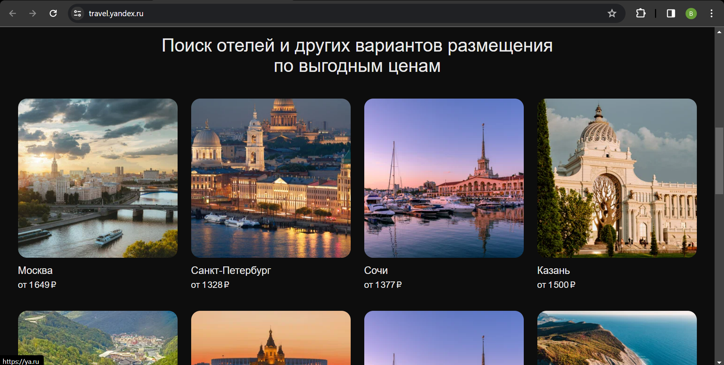

Описание: Сайт Яндекс использует минималистичный дизайн с простыми шрифтами, цветами и формами. Это создает ощущение единства и целостности.

**2. Соподчинение (композиционный центр):**

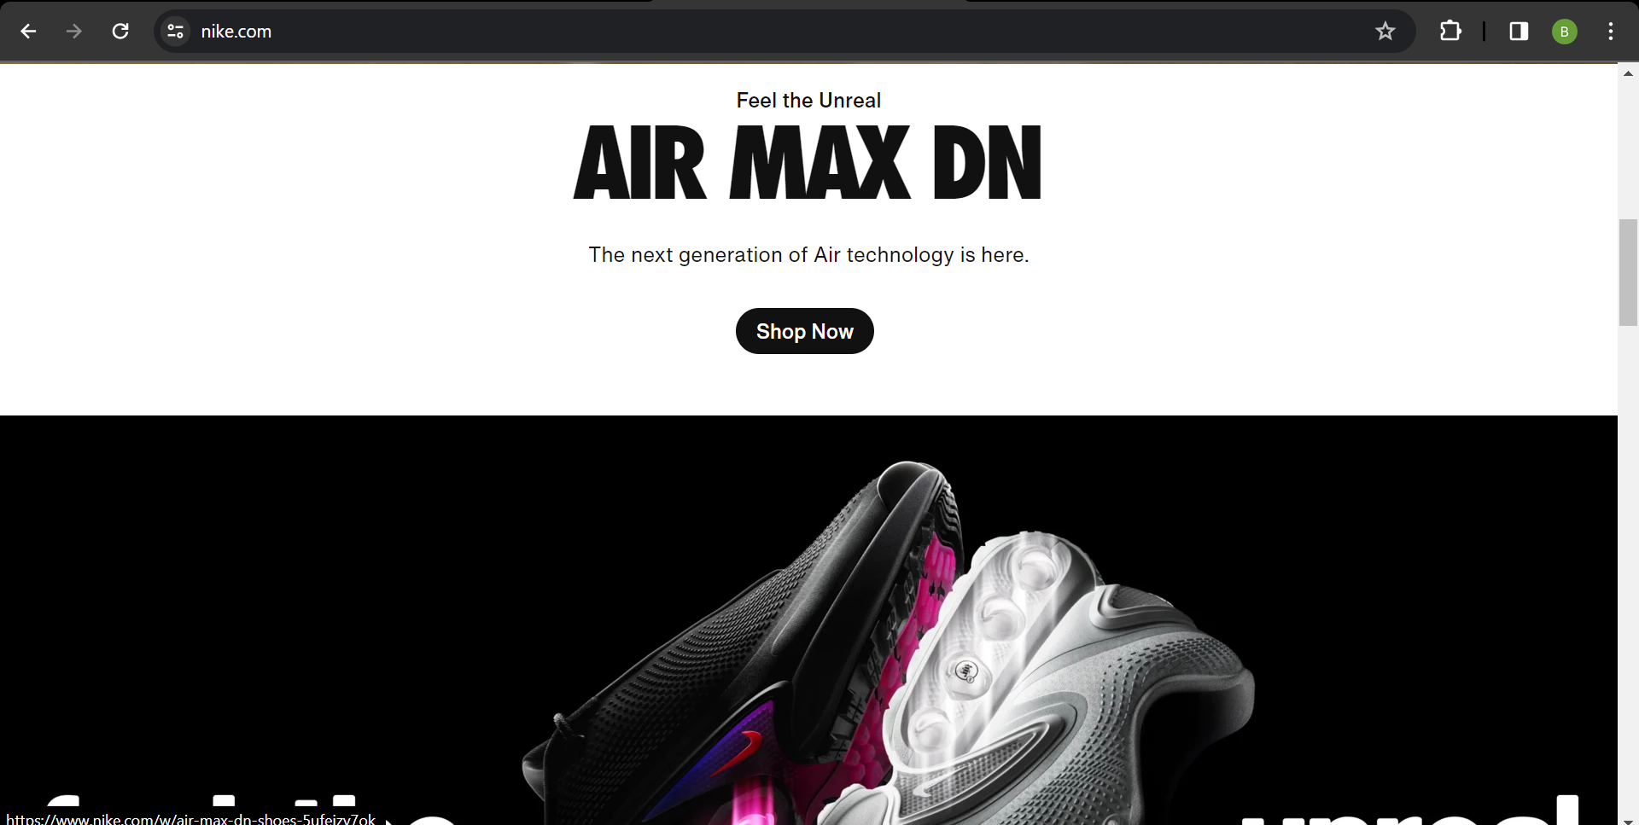

Описание: На сайте Nike кнопка покупки является композиционным центром. Она расположена по центру страницы и контрастирует с фоном по цвету.

**3. Равновесие:  
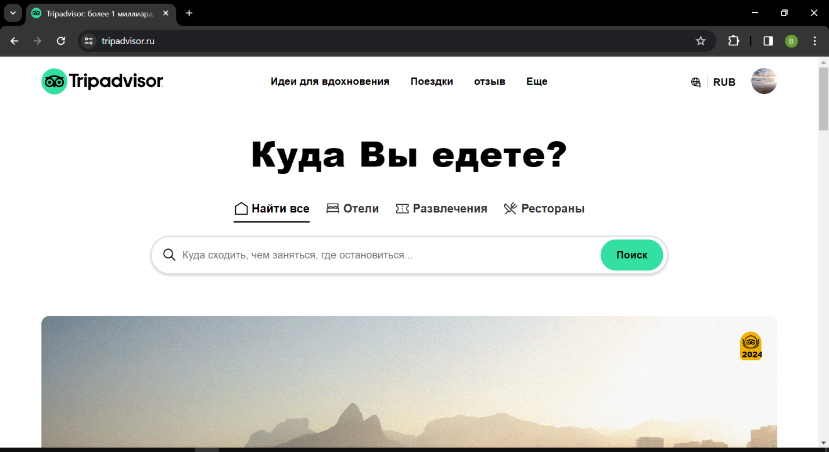**

Описание: Сайт Tripadvisor использует симметричную композицию. Логотип, меню и поисковая строка расположены по центру страницы. Это создает ощущение равновесия и гармонии